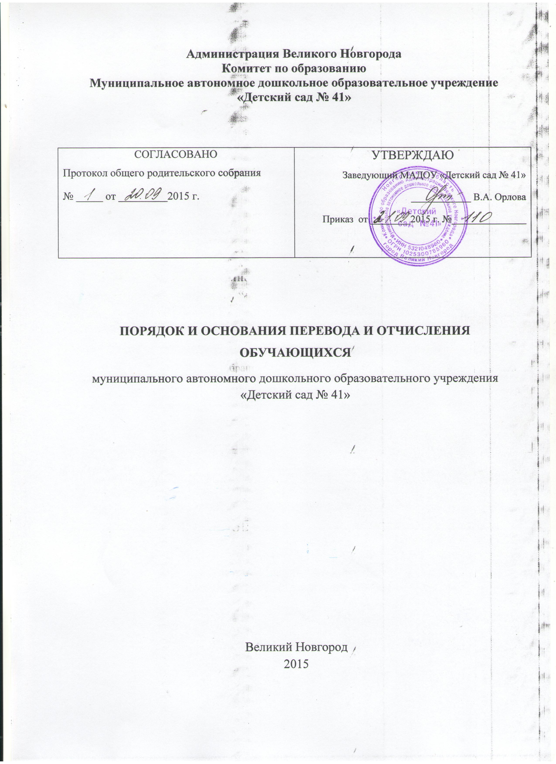

Порядок и основания отчисления и перевода обучающихся
- Настоящий порядок разработан в соответствии с Федеральным законом от 29 декабря 2012 г. № 273-ФЗ «Об образовании в Российской Федерации» и является локальным актом МАДОУ «Детский сад № 41» и регламентирует основания перевода и отчисления обучающихся из муниципального автономного дошкольного образовательного учреждения «Детский сад № 41» (далее – Учреждение).
- Порядок и основания перевода обучающихся.
  - Перевод обучающегося в другое образовательное учреждение осуществляет Учредитель Учреждения по основаниям:
по инициативе (заявлению) родителей (законных представителей) обучающегося, в том числе в случае перевода обучающегося для продолжения освоения программы дошкольного образования в другую организацию, осуществляющую образовательную деятельность;
по обстоятельствам, не зависящим от воли родителей (законных представителей) обучающегося, и Учреждения, в том числе в случаях ликвидации Учреждения.
  - Перевод обучающегося внутри Учреждения в другую группу осуществляется по следующим основаниям:
по инициативе Учреждения ежегодно на начало учебного года (1 сентября) в следующую возрастную группу Учреждения;
по инициативе (заявлению) родителей (законных представителей) обучающегося, при наличии свободных мест в группе для перевода.
  - Основанием для перевода является распорядительный акт (приказ) заведующего Учреждением о переводе обучающегося.
- Порядок и основания для отчисления обучающихся.
Обучающийся может быть отчислен из учреждения:
в связи с получением образования (завершением обучения);
по инициативе родителей (законных представителей) обучающегося, в том числе в случае перевода обучающегося для продолжения освоения образовательной программы в другую организацию, осуществляющую образовательную деятельность;
по обстоятельствам, не зависящим от воли обучающегося или родителей (законных представителей) несовершеннолетнего обучающегося и учреждения, в том числе в случае ликвидации учреждения.
  - Отчисление из Учреждения оформляется приказом заведующего Учреждением с внесением соответствующих записей в Журнал учета движения обучающихся в учреждении/Книгу движения детей в учреждении.
  - При отчислении учреждение выдает заявителю медицинскую карту обучающегося.
- Права и обязанности обучающегося, предусмотренные законодательством об образовании и локальными нормативными актами учреждения, прекращаются с даты его отчисления из Учреждения.

п.1 ч.1 ст.61 ФЗ «Об образовании в РФ»
п.3 ч.2.ст.61 ФЗ «Об образовании в РФ»
ч.4 ст.61 ФЗ «Об образовании в РФ»

